20231310Z3L2

例2　(2023·南京市宁海中学高二期中)如图所示，虚线*a*、*b*、*c*代表电场中三个等势面，相邻等势面之间的电势差相等，即*Uab*＝*Ubc*，实线为一正电粒子仅在静电力作用下通过该区域时的运动轨迹，*P*、*Q*是这条轨迹上的两点，据此可知(　　)

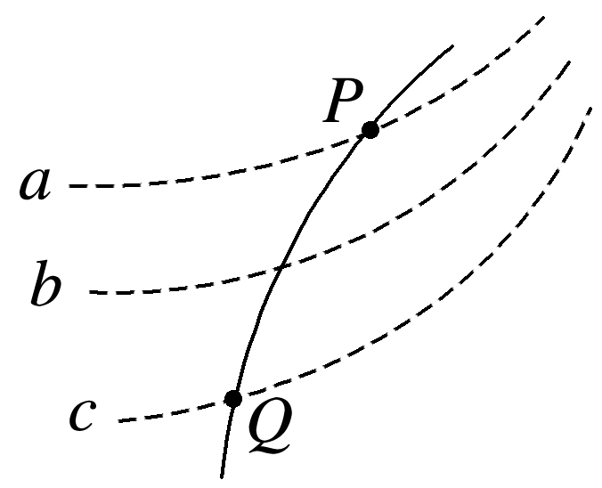

A．三个等势面中，*a*的电势最低

B．正电粒子在*P*点具有的电势能比在*Q*点具有的电势能大

C．正电粒子通过*P*点时的动能较通过*Q*点时大

D．正电粒子通过*P*点时的加速度较通过*Q*点时小